Проект внесения изменений в Правила землепользования и застройки МО "Ковровское сельское поселение"

Графическое изображение фрагмента карты градостроительного зонирования Правил землепользования и застройки МО "Ковровское сельское поселение"

в части изменения границы территориальной зоны сельскохозяйственных угодий (СХ-2) и отнесении земельного участка с кадастровым номером 39:05:050606:135, расположенного по адресу: Калининградская область, Зеленоградский район, в районе пос. Муромское к территориальной зоне садоводств и дачных участков (СХ-4).
изменить зону СХ-2
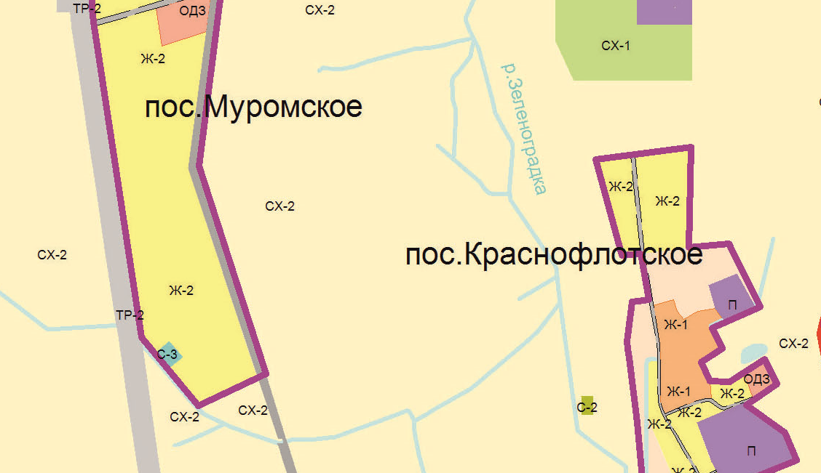
на зону СХ-4
